Informacja prasowa
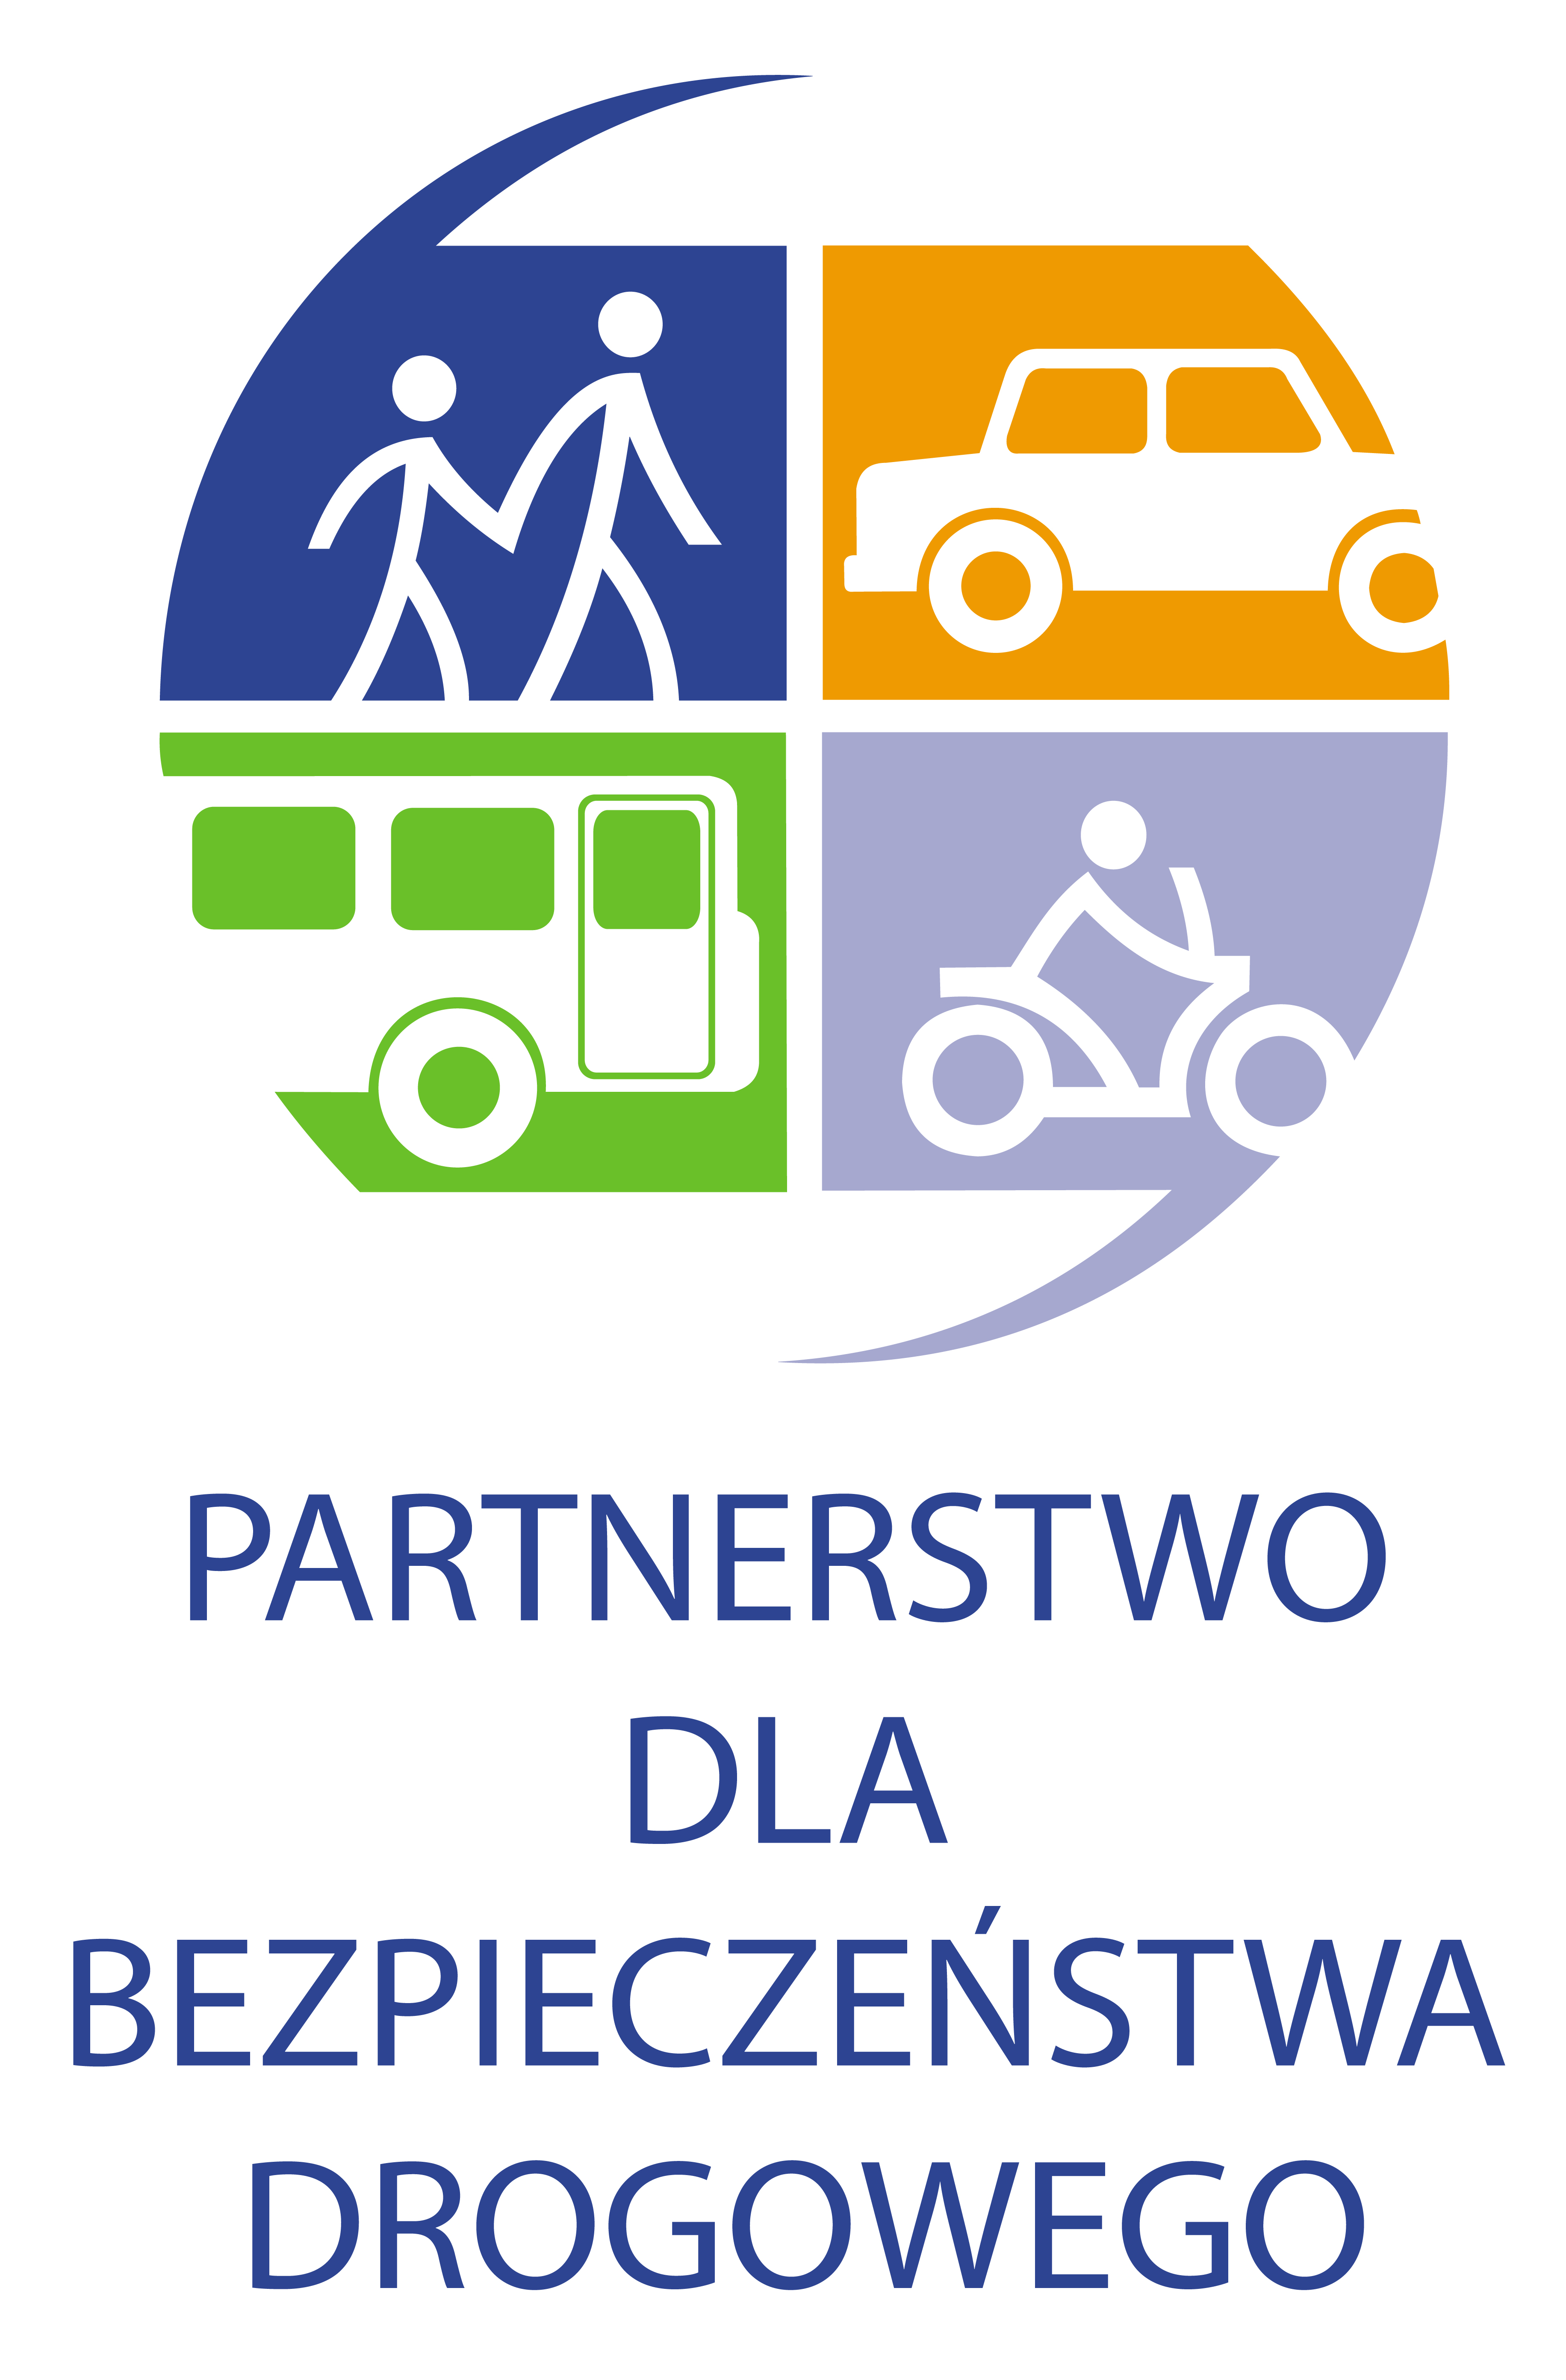
Warszawa, 5 lipca 2013 r.

„Polski kierowca za granicą czyli jak bezpiecznie podróżować po Europie”
Wyjeżdżając autem na wakacje po Europie schowajmy do kieszeni naszą „ułańską fantazję” i zamieńmy się raczej za kółkiem w „potulną owieczkę” – tak radzą eksperci ze Stowarzyszenia Partnerstwo dla Bezpieczeństwa Drogowego. Jeśli nie chcemy stracić majątku na spłatę mandatów, ryzykować utraty samochodu, a nawet odsiadki w więzieniu, musimy bezwzględnie przestrzegać przepisów drogowych obowiązujących w kraju, przez który przejeżdżamy. Ale czy na pewno je znamy?
Partnerstwo dla Bezpieczeństwa Drogowego zaprezentowało dzisiaj raport Polski kierowca za granicą czyli jak bezpiecznie podróżować po Europie. Jest to unikalna i pierwsza, tak obszerna publikacja w Polsce, która skupia w jednym miejscu wybrane przepisy drogowe, informacje praktyczne i ciekawostki przydatne dla wszystkich, którzy wybierają się w wakacyjną podróż samochodem. W raporcie ujęto informacje dotyczące 41 krajów – od popularnej Chorwacji, Francji, czy Włoch po tak egzotyczne miejsca jak Islandia, Albania i Macedonia. Pełną listę krajów z opisami można znaleźć na stronie Partnerstwa dla Bezpieczeństwa Drogowego pod adresem http://www.pbd.org.pl/kierowca-zagranica
Z raportu jednoznacznie wynika, że łamanie przepisów drogowych za granicą to często nie przelewki. Najczęściej narzekamy w Polsce na dotkliwe kary za przekraczanie prędkości, tymczasem to szarżując na drogach Francji, Niemiec, Austrii, Hiszpanii czy Szwajcarii możemy stracić na mandatach prawdziwy majątek. Na przykład w tej ostatniej, czekają szczególnie poważne kary za przekraczanie prędkości: od 200 do 2000 zł przy przekroczeniu o 5 do 30 km/h, zależnie od typu drogi. Przy większych przekroczeniach sprawa trafia do sądu, który wymierza grzywnę od 17 000 do 140 000 zł i karę pozbawienia wolności od 3 miesięcy do 3 lat.
Nie tylko szarżowanie drogo kosztuje! W Portugalii nieprawidłowo zaparkowany pojazd na trasie w nocy to koszt do 1250 euro. Nie ustąpienie pierwszeństwa pieszemu w Szwecji to grzywna w wysokości 375 euro. W Grecji za przejazd na czerwonym świetle zapłacimy nawet 700 euro. Warto także pamiętać, że nawet jeśli znamy lokalny język, zagranicą nie ma zwyczaju negocjowania wysokości kary.
Kolejny aspekt to antyradary. W Polsce rozkwita rynek, który zaopatruje kierowców w wszelkiego rodzaju CB radia, antyradary i GPS-y z funkcją powiadamiania o kontroli prędkości. A to wszystko po to, żeby przechytrzyć policję i przycisnąć pedał gazu, tam gdzie jesteśmy poza kontrolą. Kierowcy wybierający się w podróż po Europie powinni wiedzieć, że w wielu państwach (np. Czechy, Francja, Austria, Dania), takie urządzenia są całkowicie zakazane, a za ich używanie grożą bardzo wysokie kary.
Alkohol jest atrybutem letniego wypoczynku i relaksu ale także naszym najgorszym wrogiem na drodze. Prowadzenie samochodu po spożyciu alkoholu jest bardzo surowo karane, a przepisy mogą dotyczyć nawet współpasażerów! Karą może być nie tylko wysoki mandat, ale także czasowy zakaz prowadzenia pojazdu. Dla przykładu w Belgii kary rosną astronomicznie! Ddopuszczalne stężenie alkoholu we krwi kierowcy wynosi 0,49 promila. Jeżeli stężenie alkoholu wynosi pomiędzy 0,5 a 0,79 promila kierowca otrzymuje mandat w wysokości 150 euro i zakaz prowadzenia pojazdu przez 3 godziny. W wypadku odmówienia uiszczenia mandatu na miejscu, prokurator nałoży grzywnę do wysokości 3000 euro. Przy stężeniu powyżej 0,8 promila – mandat 550 euro i zakaz prowadzenia na minimum 6 godzin. Przy stężeniu powyżej 1,5 promila – automatyczne wniesienie sprawy do sądu z zagrożeniem grzywny od 1200 do 12 000 euro oraz zatrzymaniem prawa jazdy od 8 dni do 5 lat. W przypadku recydywy sąd może orzec grzywnę w wysokości od 2400 do 30 000 euro i obligatoryjnie zatrzymuje prawo jazdy na okres od 8 dni do 5 lat. W skrajnych przypadkach sąd może orzec dożywotnie zatrzymanie prawa jazdy. Belgijscy kierowcy z mniejszym doświadczeniem (posiadający prawo jazdy przez okres krótszy niż dwa) nie podlegają karze mandatu, a automatycznie trafiają do postępowania sądowego.
Ciekawostkę stanowi fakt, że w wielu krajach europejskich młodym kierowcom (zazwyczaj do dwóch lat od uzyskania prawa jazdy) przysługuje mniejszy limit dopuszczalnego spożycia alkoholu. W Chorwacji - dopuszczalne stężenie alkoholu we krwi dla kierowców poniżej 24 lat to 0,00 promila. Starsi kierowcy – 0,5 promila. Podwyższony limit nie dotyczy jednak kierowców zawodowych. W sąsiedniej Bośni i Hercegowinie, a także w Czarnogórze przepisy są nawet bardziej restrykcyjne - człowiek znajdujący się pod wyraźnym wpływem alkoholu nie może podróżować na fotelu pasażera z przodu!
W niektórych państwach, o dziwo tych posiadających długie tradycje związane z produkcją i spożyciem napojów wysokoprocentowych, obowiązuje bezwzględny zakaz prowadzenia po spożyciu alkoholu, np. w Czechach, Rosji i na Węgrzech.
Nawet jeśli sprawdzamy przed wyjazdem obowiązujące limity prędkości i poziom dozwolonego spożycia alkoholu we krwi, nie przychodzi nam do głowy, że niektóre państwa wymagają na przykład potwierdza na piśmie ewentualnych widocznych uszkodzeń auta. Potwierdzenie takie należy pokazać przy wjeździe. Jeżeli podczas pobytu w danym kraju dojdzie do uszkodzenia auta, należy na granicy pokazać odpowiednie zaświadczenie od policji.
Zwróciliśmy także szczególną uwagę na urządzenia zabezpieczające dla dzieci – najczęściej podróżujemy z całą rodziną i bardzo istotne jest, żebyśmy zadbali o nasze pociechy także w wypożyczonych samochodach! W Polsce, według nowego taryfikatora obowiązującego od 9 czerwca 2013 r., za przewożenie dziecka bez fotelika kierowca dostanie 6 punktów karnych. Czyli dwa razy więcej niż przed zmianą przepisów. Kara pieniężna jest mało uciążliwa, w tej sytuacji zapłacimy jedynie 150 zł kary grzywny. To nadal dość niska kara za narażenie dziecka na utratę życia i zdrowia. Dla porównania w Wielkiej Brytanii za brak fotelika grozi kara nawet do 500 funtów , a w Irlandii do 800 euro.
Tylko trzy państwa w Europie nie posiadają regulacji prawnej dotyczącej przewożenia dzieci w fotelikach – Ukraina, Macedonia i Czarnogóra. Prace nad takimi przepisami są prowadzone od kilku lat, na razie bezskutecznie.
Radzimy zawsze pamiętać o uniwersalnej zasadzie, która mówi: „Mocno kocham – mocno zapinam”.

„W zdecydowanej większości krajów w Europie przepisy bezpieczeństwa drogowego są bardziej rygorystyczne, kontrole nieuchronne a kary znacznie wyższe niż w Polsce. Efektem jest średnio 3-krotnie mniejsze ryzyko udziału w wypadku ze skutkiem śmiertelnym. Jadąc na wakacje dobrze jest poznać specyficzne przepisy państw, przez które zamierzamy podróżować, aby nie dać się zaskoczyć i przywieźć wyłącznie miłe wspomnienia" podkreśla Prezes Partnerstwa dla Bezpieczeństwa Drogowego Bartłomiej Morzycki.
Najważniejsze abyśmy pamiętali, że duża ilość przepisów oraz surowych kar działa na naszą korzyść. W większość krajów europejskich mamy średnio 3 razy mniejsze szanse ulec wypadkowi śmiertelnemu. Jednocześnie podróżowanie jest łatwiejsze i spokojniejsze bo nikt nie wyprzedza „na trzeciego” ani nie szarżuje. Jeżeli jeszcze zawczasu zapoznamy się ze szczegółami dot. wyposażenia pojazdu, paliwa, OC, parkowania, itd., które są teraz dostępne na naszej stronie internetowej, to już nic nas nie zaskoczy! Życzymy wszystkim wspaniałego wypoczynku i bezpiecznych powrotów z wakacji. Szerokiej drogi!

Wybrane ciekawostki:
- W Chorwacji policja może zatrzymać prawo jazdy obcokrajowca do 8 dni, w wypadku prowadzenia po spożyciu, bez okularów (o ile są przypisane przez lekarza, jako wymóg), w stanie skrajnego wyczerpania lub choroby. Zatrzymane prawo jazdy należy odebrać w ciągu 3 dni od końca okresu zatrzymania.
- W Austrii za niestosowanie się do przepisów ruchu drogowego wprowadzono tzw. “żółte kartki”, również dla cudzoziemców. Zebranie trzech żółtych kartek skutkuje zakazem prowadzenia samochodu po terytorium Austrii przez określony okres, nie krótszy niż 3 miesiące.
- Czechy - standardowe mandaty drogowe mogą sięgać 850 zł. Najwyższe grzywny za przestępstwa w ruchu drogowym wynoszą nawet 17 000 zł.
- W Czechach obowiązuje absolutny zakaz prowadzenia po spożyciu alkoholu, które traktowane jest jako przestępstwo. Konsekwencje są poważne: grzywny od 4 do 8 tys. zł, łącznie z zatrzymaniem prawa jazdy na dwa lata.
- W wielu krajach obowiązują większe ograniczenia prędkości dla młodych kierowców (do 2 lat od uzyskania prawa jazdy).
- W Danii wymiar kary za „jazdę pod wpływem” zależy od stężenia alkoholu we krwi: 0,5 – 1,2 promila – średnia miesięczna pensja netto proporcjonalnie do zawartości alkoholu we krwi; powyżej 1,2 promila – miesięczna pensja i do 20 dni aresztu (przy drugim zatrzymaniu - 30 dni aresztu, a przy następnym – 70 dni).
- Francja - dopuszczalny limit stężenia alkoholu we krwi kierowcy to 0,5 promila, a 0,2 promila dla kierowców autobusów i autokarów. Przekroczenie tego limitu grozi grzywną od 135 do 4500 euro, karą pozbawienia wolności do lat 2, oraz konfiskatą prawa jazdy i/lub pojazdu.
- Francja - przy powtórnym popełnieniu tego samego wykroczenia kary wzrastają o 100%. W przypadku notorycznego naruszania bezpieczeństwa innych użytkowników drogi kary mogą sięgnąć nawet 15000 euro, 1 roku więzienia i zatrzymania prawa jazdy na 5 lat.
- We Francji kierowcy legitymujący się prawem jazdy UE a zatrzymani przy przekroczeniu dopuszczalnej prędkości o ponad 40 km/h, podlegają karze natychmiastowej konfiskaty prawa jazdy.
- Grecja – za przekroczenie prędkości o 30 km/h grozi mandat do 700 euro i zatrzymanie prawa jazdy na pół roku; za przejazd na czerwonym świetle: 700 euro i zatrzymanie prawa jazdy na okres 60 dni.
- Na Litwie przy pobycie dłuższym niż 3 miesiące wymagane jest uzyskanie tymczasowych tablic rejestracyjnych.
- Dopuszczalne stężenie alkoholu we krwi kierowcy w Norwegii wynosi 0,2 promila. Wyższe stężenie alkoholu zagrożone jest grzywną, która może sięgać nawet 150% miesięcznej pensji winnego, zatrzymaniem prawa jazdy na 12 miesięcy albo zatrzymaniem winnego i/lub jego pojazdu.
- Przejazd na czerwonym świetle w Norwegii to grzywna w wysokości 2600 zł
- Przejazd na czerwonym świetle na Węgrzech to grzywna w wysokości 1500 zł
- Szwajcaria - dopuszczalne stężenie alkoholu we krwi kierowcy wynosi 0,5 promila. W przypadku jego przekroczenia, wymierzona zostaje dotkliwa kara finansowa, od 2 100 zł do nawet 630 000 zł i/lub zakaz prowadzenia na terytorium Szwajcarii przez minimum 1 miesiąc.
- Węgry - przy wyjeździe pożyczonym samochodem niezbędne jest posiadanie zaświadczenia-pełnomocnictwa przetłumaczonego na język węgierski; ww. zaświadczenia wystawiają biura turystyki PZM.
W celu uzyskania szerszych informacji zachęcamy do odwiedzania naszej strony internetowej www.pbd.org.pl lub kontaktu z Dorotą Olszewską dorota.olszewska@pbd.org.pl 608 622 027
Stowarzyszenie Partnerstwo dla Bezpieczeństwa Drogowego (Partnerstwo) jest inicjatywą non-profit na rzecz poprawy bezpieczeństwa ruchu drogowego, której członkami są przedstawiciele wszystkich trzech sektorów: biznesu i organizacji pozarządowych (stowarzyszenia i fundacje) oraz administracji rządowej. Partnerstwo powstało z inicjatywy i jest afiliowane przy Global Road Safety Partnership w Genewie, międzynarodowej organizacji pracującej na rzecz poprawy bezpieczeństwa ruchu drogowego, zrzeszającej biznes, organizacje pozarządowe i rząd. GRSP działa na rzecz trwałego ograniczenia liczby wypadków drogowych w krajach przechodzących proces transformacji. Partnerstwo zrzesza kilkanaście firm: 3M, ABB, Arval, Chevron, Mercedes-Benz, DHL Express, General Motors, Michelin, Goodyear, Renault, Shell, Total, DEKRA, PZU, Fundacja BGŻ, Liberty Direct i Tramwaje Warszawskie oraz organizacje pozarządowe i stowarzyszenia: Fundacja Krzysztofa Hołowczyca „Kierowca Bezpieczny”, Polski Czerwony Krzyż, Stowarzyszenie „Droga i Bezpieczeństwo”, Zrzeszenie Międzynarodowych Przewoźników Drogowych, Polski Związek Przemysłu Motoryzacyjnego, AutomobilKlub ,Flota Auto Biznes, Fleet Meetings, Gazeta Bankowa, Polska Organizacja Przemysłu i Handlu Naftowego, Instytut Transportu Samochodowego, Polska Agencja Prasowa, Polskie Stowarzyszenie Motorowe, Fundacja Integracja, Safe Drive Polska, Szkoła Jazdy Renault, Keralla Research, Polska Agencja Prasowa, Stowarzyszenie Techniki Motoryzacyjnej, Towarzystwo Trzeźwości Transportowców, Fundacja „Jedź Bezpiecznie”, wortal moto.wieszjak.pl. Partnerstwu patronują: Krajowa Rada Bezpieczeństwa Ruchu Drogowego, Bank Światowy i GRSP.

